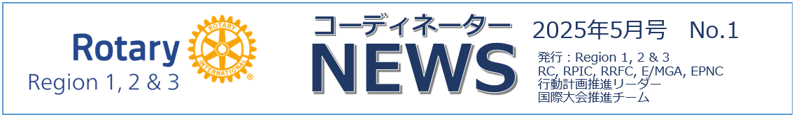

**ロータリー財団イタリア・インパクト旅行に参加して**

**第1地域　ロータリー財団地域コーディネーター　飯村　愼一　（宇都宮90RC）**

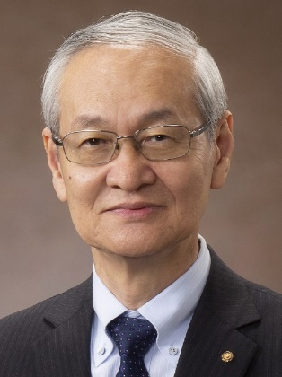　この度、ロータリー財団（TRF）のマーク・マローニー管理委員長が、アーチ・クランフ・ソサエティ（AKS）8名の会員でイタリア・インパクト旅行団を形成し、私もその一員として参加する機会が与えられました。

　この企画は、管理委員会で承認され、2024年10月の議事録に次の様に載っております。

　【ロータリー財団への主要寄付者とのつながりを強化し、財団プロジェクトを紹介するために事務総長は、2025年に管理委員長がホスト役を務め、最大7名の高額及び主要寄付者とそのパートナーを対象に、特別なインパクト旅行体験を提供することを提案した。

決定：管理委員会は、2024-25年度の寄付インパクト旅行を承認し、管理委員長とパートナーの参加を要請する】。

　その結果、マローニーご夫妻が団長として、米国、インド、フィリピン、台湾、日本などの国々から8人のAKSとそのパートナーを招待し（費用は全額自己負担）、総勢20名で構成された旅行団で、日程は、3月13日～21日の9日間でイタリアを回る強行軍でした。

**〈トリノ〉**初日、メジャードナー顕彰・晩餐会が実施され、イタリアの14地区からガバナーが出席し、表彰されたメジャードナーの方々を祝福しました。旅行団員の中から代表で米国のAKS（レベル3）ご夫妻が登壇し、次の様なスピーチをされました。【私達は、社員数70人の中小企業を経営しておりますが、今回、世界の恵まれない人々へ少しでも支援できればと思い、百万ドル（1億5千万円）を寄付しました】。今まで、イタリア全地区でAKSの数は3人だけでしたので、小さな会社でも多額の寄付ができたこのAKSの事例には、イタリア人からは大変な反響を呼び、大きなインパクトがありました。

**〈フィレンツエ〉**100年前からの歴史ある豪華絢爛な例会場で地区・クラブの財団活動の説明を受け、又、意見交換を致しました。帰国後、地区財団委員長から次の様なメールが届き、私自身、励まされました。【この度は、フィレンツエを訪問し、ロータリーの強い情熱を示していただきまして有難うございました。皆様の事例は、私達が偉大なる奉仕の精神を持って世界を良くしていこうとする活動へ大きな励みとなりました。】

**〈ローマ〉**ローマRCは創立100年を迎え、私達の日程に合わせ、100周年記念晩餐会を開催されました。又、数年前から市内の病院でグローバル補助金プロジェクトが始められ、現在、効果的に機能している様子を視察し、確認いたしました。

　今回の訪問は、イタリアの各地区・クラブでAKSの活動を知っていただき、ファンドレイジングと、地区・グローバル補助金プロジェクトの重要性を認識していただいたインパクトのある旅行で、素晴らしい体験でした。陽気で情熱的な国民性の彼らと交流していると、正に［ロータリーは世界を繋ぐ］ことを実感いたしました。5月のTRF管理委員会でマローニー委員長がどのような報告をされるのか、今から楽しみです。

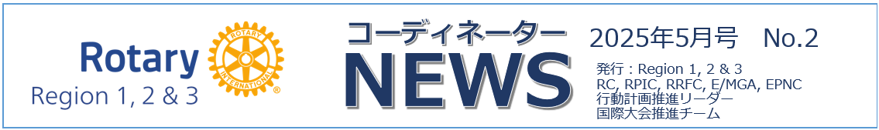

**「モノ」から「コト」へ**

**第2地域　ロータリー公共イメージコーディネーター補佐　小林　聰一郎　（甲府北RC）**

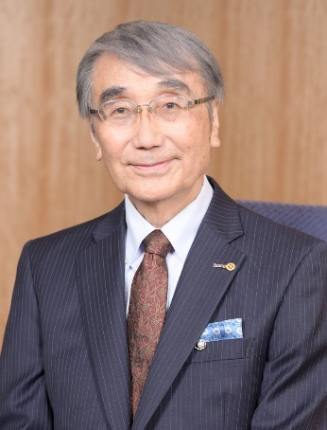　観光で日本を訪れる人々の関心や興味が変わってきて、日光では陽明門を見る人々も当然いますが、その脇道の70体の苔むした地蔵が並ぶ道を訪れ、個性あるお顔の違いに興味をもったコメントも聞くこともできました。ラーメンや寿司、天ぷらもそうでしょうが、和食への関心も高くなっていて、訪日目的として食べ歩く体験も楽しみになっている様子です。

　これらのこととロータリー公共イメージがどのようにリンクするのか？と思われたかもしれませんが、「モノからコト」への変化はロータリーにも起きています。ロータリー会員個々がクラブに集い、親睦や奉仕活動を通してクラブライフを共有することがロータリーであるという感覚がクラブという「モノ」であるなら、クラブという大括りのモノから、もっと個別な個人としての体験や実感など「コト」に移行するのは時代の必然のように思います。

　物質的な所有から体験やサービスへのシフトは、いくつかの要因が複合的に作用していると言われます。経済側面から見ると、物質的豊かさがある程度の水準に達し新たな価値を求めるようになり、この価値が体験やサービスへと移行、その背景には物質的な所有よりも持続的な満足感や記憶に残る体験を重視する傾向が強まったこと、また物質的な所有よりも体験の方が、その記憶が繰り返され持続的な幸福感をもたらすことと、さらには体験により他者との社会的つながりや認知的な共感を促進できるという側面もあります。社会的には、インターネットやSNSの普及で多くの体験やサービスにアクセスでき、物質的な所有よりも多様な選択肢を得ることができるようになったことも挙げることができます。

　さてそこで、クラブに入会を誘う人々や、新聞・テレビを視聴する方々の関心の多くが「コト」であるのなら、いつまでも「モノ」の楽しさや優位性を広報しても、それらの方々には響かず、あまり効果は認められない時代になりつつあるのではないでしょうか。体験やサービスを通して「コト」に共感する「心に響く広報とは？」「好意的な公共イメージとは？」。これまでの考え方や取り組みに自ら疑問符を付け、変化を加えてみたらどうかと思いますがいかがでしょう。My Rotaryにもストーリーを伝えるなど幾つかが掲載されていますが、日本においては独自に日本流にアレンジし、クラブやロータリー会員が「コト」に向かって納得して取り組める活動になるような、何かよいアイデアはありませんか。キーは、曖昧な公共という概念ではなく、「パーソナルイメージの向上」の取組みではないかと思います。

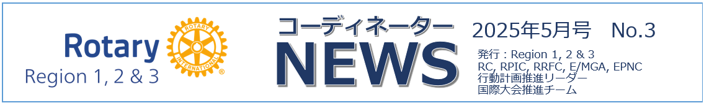

**ローターアクトクラブの会員増強**

**第3地域　ロータリーコーディネーター補佐　大森　克磨　（大分キャピタルRC）**

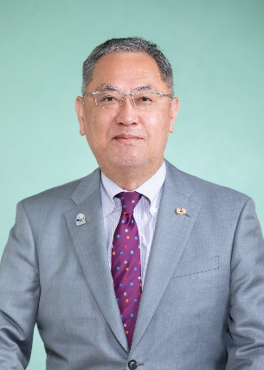マリオ・セザール・マルティンス・デ・カマルゴ国際ロータリー会長エレクトは、会長メッセージ

おいて、「ロータリーの最大の財産は、その歴史でも、プロジェクトでも、比類のない世界的広がりでもありません。それは会員です。」と述べられました。

ところで、第３地域においては、Ｅｌｅｖａｔｅ　Ｒｏｔａｒａｃｔを推進する水野功RI理事の指示により、本年２月から３月にかけて、ローターアクトクラブ及びローターアクトクラブ提唱クラブに対し、実態調査のためのアンケートを実施致しました。

そして、この調査で私が実感したのは、Ｅｌｅｖａｔｅ　Ｒｏｔａｒａｃｔを推進するには、ローターアクトクラブこそ、より強力に会員増強を図るべきだということです。

アンケートの回答を見ると、ローターアクトクラブ自体もＥｌｅｖａｔｅ　Ｒｏｔａｒａｃｔを推進でき

ない理由として、ローターアクター不足を挙げてはおりますし、また、クラブや地区での担当の行事が多い、本業が忙しくてローターアクト活動に十分な時間を割けない、なども根本的にはローターアクター不足が原因であろうと思われます。

また、例えば、地区ガバナーは、すべての地区委員会にローターアクターを任命することが強く推奨される（ロータリー章典１７．０３０．２．）こと、Ｅｌｅｖａｔｅ　Ｒｏｔaｒａｃｔの一環ですが、これを実現するためにはローターアクターを増強せざるを得ないのです。

Ｍｙ　Ｒｏｔａｒｙのレポートによれば、２０２５年４月１日現在の世界のロータリークラブ数は３６，５４６クラブで、ロータリークラブの会員数は１，１６４，９２８人ですので、１クラブ当たりの人数は３１．８７人となります。

同日現在の日本のロータリークラブは２，１９４クラブ、ロータリークラブの会員数は８３，３５６人で、１クラブ当たり３７，９９人であり、世界平均をかなり上回っております。

他方で、同日の世界のローターアクトクラブ数は９，３５０クラブ、ローターアクトクラブ会員の数は１３２，５５５人であり、１クラブ当たりの数は１４．１７人なのに対し、日本のローターアクトクラブ数は２８９クラブ、ローターアクトクラブ会員の数は２，６６２人ですので、１クラブ当たり７．９人であり、世界の平均に遙かに及ばないことが分かります。

ロータリークラブも会員増強は急務ですが、ローターアクトクラブの方が会員増強はより急務と言えるのではないでしょうか。

